卷 号 | 卷内编号 | 密 级

智能法律合同审查与生成系统
分 类: <模板> 使用者: <项目管理部>
四川华迪信息技术有限公司

项目开发总结报告
Version: 1.0

项 目 承 担 部 门： 软件工程6组
撰 写 人（签名）： 郭家亨
完 成 日 期： 2026-09-10

本文档使用部门：■主管领导 ■项目组
□客户（市场） □维护人员 □用户

评审负责人（签名）：郭家亨、陈俊福、查文翔、王琛傲、彭言锐
评 审 日 期： 2026-09-10

标题 | 智能法律合同审查与生成系统项目开发总结
作者 | 郭家亨
创建日期 | 2026-09-10
上次更新日期 | 2026-09-10
版本 | 1.0
部门名称 | 软件工程6组

修订文档历史记录
日期 | 版本 | 说明 | 作者
2026-09-10 | 1.0 | 项目验收后完成开发总结 | 郭家亨

目 录
1. 引言 5
1.1 编写目的 5
1.2 背景 5
1.3 定义 5
1.4 参考资料 5
2. 实际开发结果 6
2.1 产品 6
2.1.1 本系统组成 6
2.1.2 本系统版本为 V1.0 6
2.1.3 开发过程中形成的文档 6
2.2 主要功能和性能 6
2.3 进度 7
2.4 费用 7
3. 开发工作评价 7
3.1 对项目完成情况的评价 7
3.1.1 文档编写情况评价 7
3.1.2 对程序编制、调试的评价 7
3.1.3 总体评价 8
3.2 对产品质量的评价 8
3.3 对技术方法的评价 8
4. 经验与教训 8

1. 引言

1.1 编写目的
智能法律合同审查与生成系统已完成开发与测试，本文档对开发过程、实际结果与质量情况进行总结，为后续迭代维护提供参考，同时作为实训交付材料之一。

1.2 背景
本项目的名称：智能法律合同审查与生成系统。
开发出来的软件系统的名称：智能法律合同审查与生成系统 V1.0。
此软件的任务提出者：四川华迪信息技术有限公司。
此软件的开发者：西北工业大学软件工程6组（校企联合实训）。
此软件的用户：企业合同管理人员、法务人员、系统管理员。

1.3 定义
RAG：检索增强生成，结合信息检索与大模型生成的技术架构
Agent：具备工具调用能力的智能体，本项目采用 ReAct 推理行动循环
FAISS：开源向量相似度检索库
SSE：服务器推送事件，用于问答流式输出
JWT：JSON Web Token，用户会话令牌

1.4 参考资料
1. 智能法律合同审查与生成系统毕业实习任务书
2. 智能法律合同审查与生成系统软件需求规约
3. 智能法律合同审查与生成系统系统构架设计说明书
4. 智能法律合同审查与生成系统数据库设计说明书
5. 智能法律合同审查与生成系统测试计划、测试用例与测试日志
6. 项目源码目录下的 README.md

2. 实际开发结果

2.1 产品

2.1.1 本系统组成
后端程序入口：backend/app/main.py，uvicorn 启动，默认 8000 端口
前端工程：frontend 目录，npm run dev 启动开发服务器或构建后静态部署
配置文件：.env.example，复制为 .env 后填入大模型访问密钥
部署文件：docker-compose.yml，编排 MySQL 与后端两个容器
初始化脚本：scripts/seed_data.py 导入种子数据，scripts/rebuild_index.py 重建向量索引

2.1.2 本系统版本为 V1.0

2.1.3 开发过程中形成的文档
《配置管理计划书》《软件需求规约》《项目开发计划》《数据库设计说明书》《系统构架设计说明书》《测试计划》《测试用例》《测试日志》《项目例会纪要》《项目开发总结报告》《项目问题跟踪表》《项目组成员分工》，共 12 份。

2.2 主要功能和性能
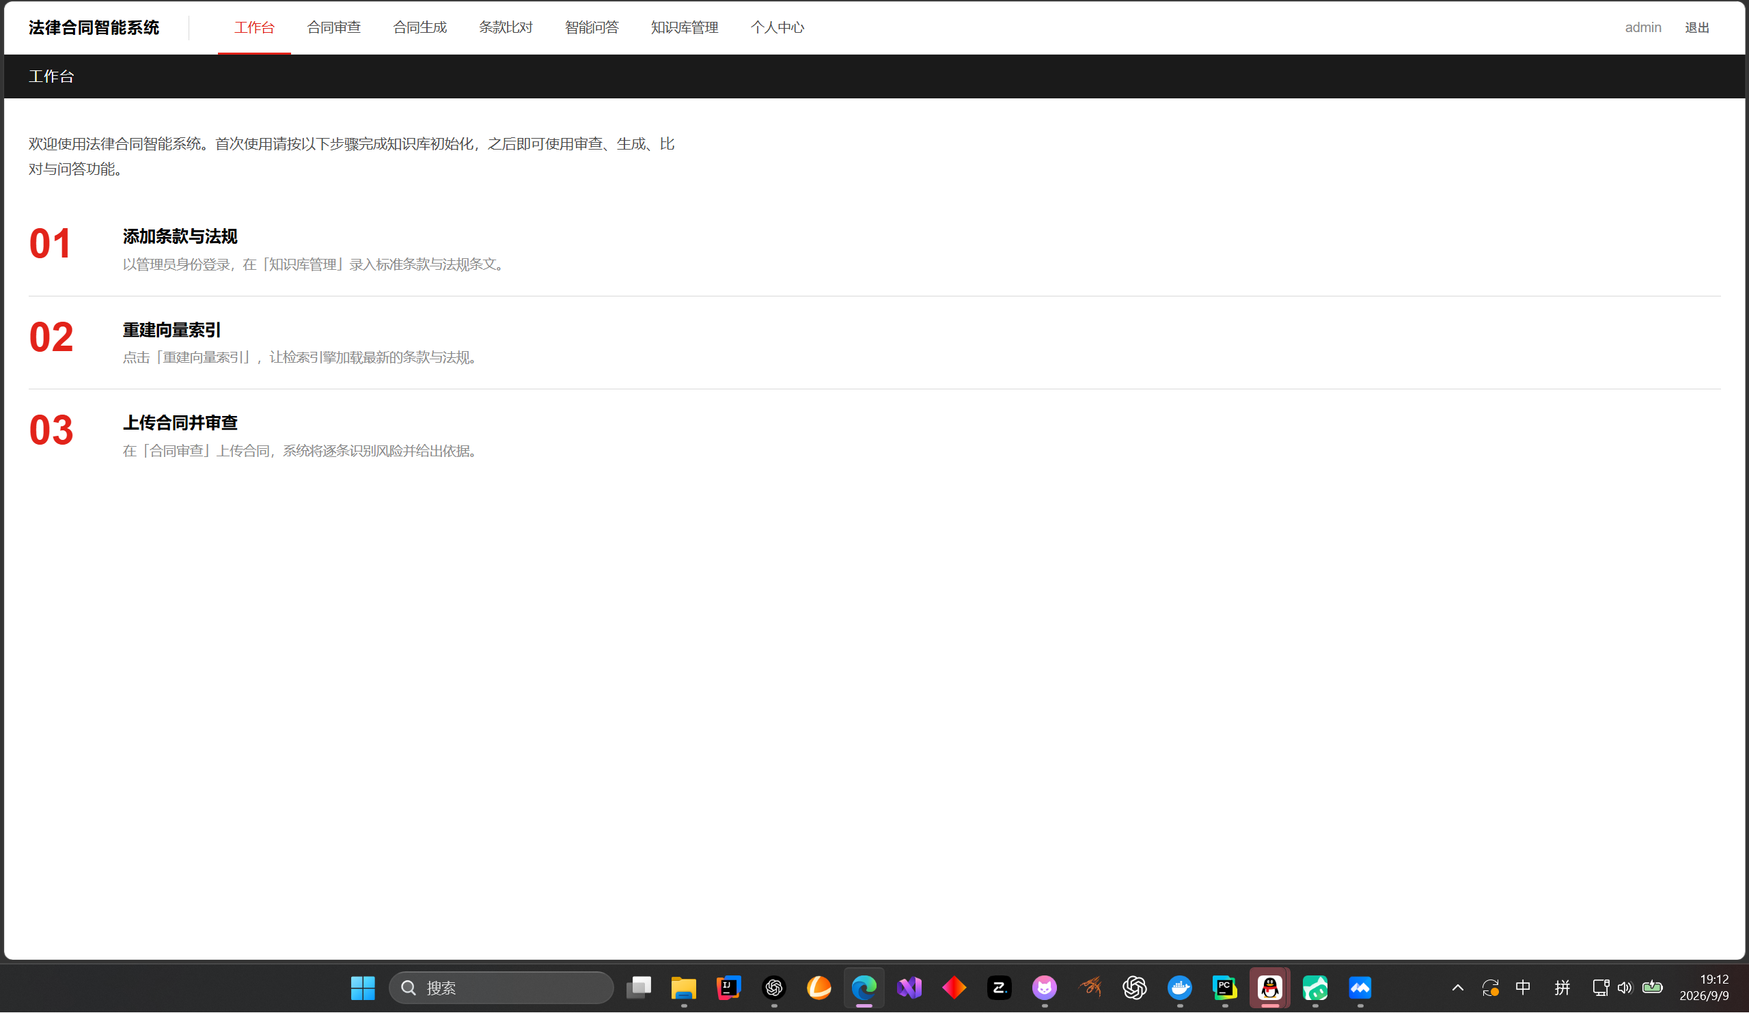
图2-1 系统工作台首页
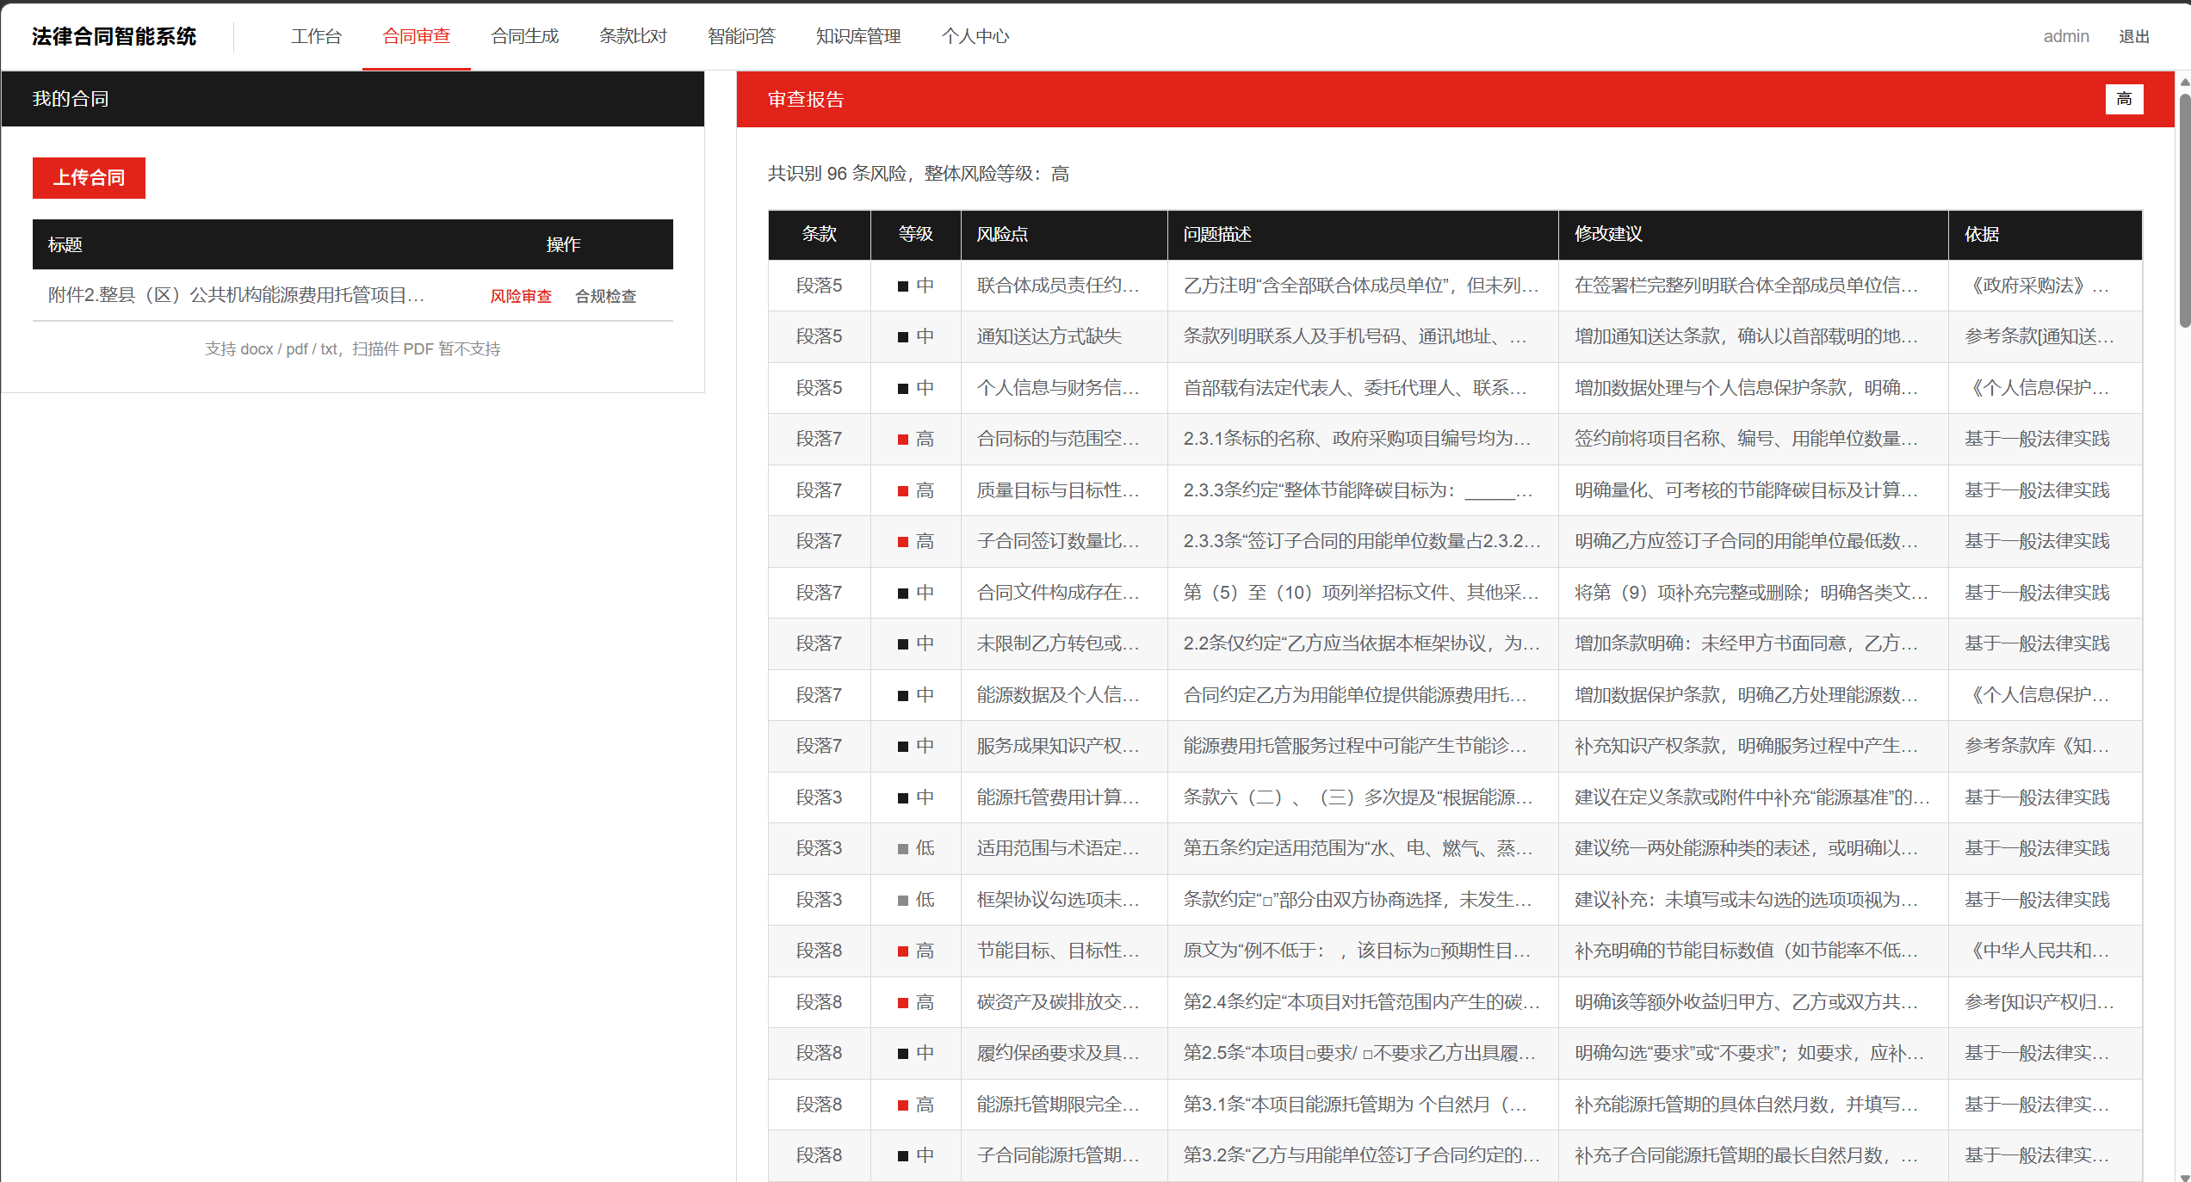
图2-2 合同智能审查报告（风险表格）
产品功能与需求对比如下：
模块 | 功能项 | 功能有无 | 性能要求是否达到
合同审查 | docx、pdf 文档解析提取 | 有 | 达到
 | 按条款切分 | 有 | 达到
 | 风险识别与审查清单 | 有 | 达到
 | 结构化报告与法律依据引用 | 有 | 达到
合同生成 | 问答式要素收集 | 有 | 达到
 | 模板加大模型生成正文 | 有 | 达到
 | 必备条款规则自检 | 有 | 达到
条款比对 | 新旧版本文本差异 | 有 | 达到
 | 语义变化判定 | 有 | 达到
合规检查 | 法规检索与合规判断 | 有 | 达到
智能问答 | Agent 自主检索 | 有 | 达到
 | 多轮会话与流式输出 | 有 | 达到
知识库管理 | 条款法规增删改查 | 有 | 达到
 | 向量索引重建 | 有 | 达到
系统 | 注册登录与角色权限 | 有 | 达到

2.3 进度
工作项 | 开始时间 | 结束时间 | 完成情况
项目启动与需求分析 | 2026-09-05 | 2026-09-06 | 按计划完成
数据库与架构设计 | 2026-09-06 | 2026-09-07 | 按计划完成
工程骨架与登录鉴权 | 2026-09-07 | 2026-09-07 | 按计划完成
检索链与审查模块 | 2026-09-08 | 2026-09-08 | 按计划完成
生成比对合规问答与联调 | 2026-09-09 | 2026-09-09 | 按计划完成
系统测试与缺陷修复 | 2026-09-10 | 2026-09-10 | 按计划完成
文档交付与答辩准备 | 2026-09-10 | 2026-09-11 | 按计划完成

2.4 费用
项目组成员为在校学生，无人力成本；开发使用的工具与框架均为免费开源软件；大模型调用采用按量计费方式，开发与测试期间费用极低。整个工期控制情况良好。

3. 开发工作评价

3.1 对项目完成情况的评价

3.1.1 文档编写情况评价
12 份文档按软件工程规范配套编写，需求、设计、测试、管理四类文档齐备，文档随开发进度同步修订，内容与代码实际结构一致，例如数据库设计说明书中的 9 张表与 ORM 实体一一对应。全部文档已归档。

3.1.2 对程序编制、调试的评价
后端按领域分包，api、services、agents、rag、prompts、core 职责边界清晰，命名遵循 PEP8，关键逻辑有注释。调试阶段解决了若干实际问题：faiss-cpu 在个别机器上安装失败，代码层自动降级为 NumPy 检索，环境差异不影响功能；大模型偶发返回不合法 JSON，在封装层增加校验重试与降级；jieba 词库与向量索引改为启动时预加载，消除了首次请求延迟。审查、生成、比对、合规、问答五条链路均通过冒烟测试。

3.1.3 总体评价
项目按开发计划执行，一周内完成从需求到交付的全流程。项目经理、开发、测试三种角色分工明确，例会制度保证了问题及时暴露和解决，代码使用 Git 进行版本管理。系统功能完整、运行稳定，达到实训要求。

3.2 对产品质量的评价
测试覆盖登录鉴权与五条业务链路的主要接口，全部通过。审查报告强制引用条款原文与法规条文，输出可溯源；检索不到依据时系统不生成风险结论，避免了无依据输出。产品整体质量满足实训验收标准。

3.3 对技术方法的评价
核心技术路线为 RAG 加 Agent 双链路：审查、生成、比对、合规走固定检索链，保证稳定性与响应速度；开放性问答走 ReAct Agent，由模型自主决定检索条款库还是法规库。检索层采用 BM25 与向量召回双路并用、RRF 融合的混合方案，解决了纯向量检索漏掉法规编号、法律术语等精确匹配的问题。防幻觉方面，通过审查清单提示词约束、强制引用原文与法规来源、JSON 结构校验重试三重手段控制输出质量。比对功能采用文本差异与语义相似度双层设计，能够区分仅措辞变化与实质修改。实践表明该技术路线在开发成本与输出质量之间取得了较好平衡。

4. 经验与教训
一周工期紧张，模块化分工与先行确定的数据库设计是按时交付的基础，接口先定、前后端并行开发显著提高了效率。
环境问题消耗了不少时间：faiss、torch 等依赖体积大，个别机器安装失败，最终以降级方案解决。事后看，开发初期就应统一采用轻量依赖，把增强组件设为可选项。
大模型应用的测试与传统接口测试不同，仅验证返回状态码不够，必须校验输出结构的合法性。为此在封装层增加了 JSON 校验，测试用例也覆盖了异常返回场景。
提示词对输出质量影响很大，审查清单从笼统描述改为逐项枚举后，风险识别的稳定性明显改善。
依赖外部接口的演示一定要准备离线兜底方案，本次提前录制的演示视频是答辩现场的保险。

